LAS ABEJAS DE LA MIEL
FICHA 3. EL CICLO VITAL DE LAS ABEJAS

Mi nombre es tengo años,
y vivo en el municipio de

¿ Sabrías decirnos por cuántas fases pasa una abeja a lo largo de su ciclo vital ?
4

¿Qué nombre recibe cada una de ellas?

Huevo, larva, ninfa o pupa y abeja adulta.

¿ Cúantos días tarda una abeja obrera en nacer desde que la reina pone el huevo?

21

Ordena, numerando las imágenes del 1 al 5
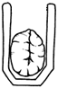  3 |  | 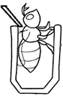  5 |  | 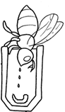  2
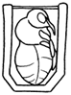

4
 |  | 1

www.aulaapicolahoyo.com

